Как помочь ребенку в учебных делах
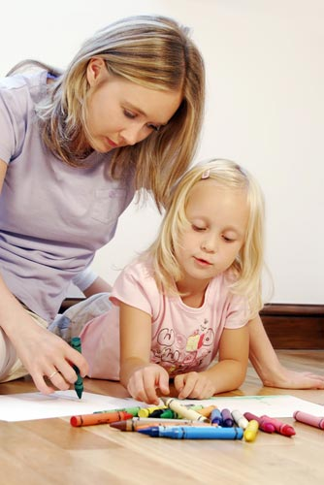
Наиболее часто предметом обсуждения педагогов и родителей являются вопросы, связанные с ухудшением успеваемости школьника. Как правило, в рассмотрении всего спектра проблем, возникающих в процессе обучения, доминирует мнение педагога: он делает первоначальное заключение о причинах, приводит аргументы в пользу своей точки зрения, предлагает родителям принять соответствующие меры, дает рекомендации по преодолению неуспеваемости.
Хотелось бы обратить внимание на два аспекта, возникающих в связи с проблемой снижения успеваемости:
1. Отсутствует близость позиций учащихся, педагогов и родителей в определении причин неуспеваемости, т.е. они по-разному определяют ее происхождение, что снижает эффективность их усилий. Обратимся к важной посылке: специалистами выявлены следующие особенности в диагностике причин неуспеваемости школьниками, учителями и родителями:
Учащиеся объясняют ее наличием:
- плохой памяти, слабого внимания, неумения сосредоточиться, т.е. индивидуальными особенностями;
- сложности учебной программы отдельных предметов школьного курса;
- профессиональной некомпетентности учителей.
Учителя считают, что:
- школьники безответственны, ленивы, невнимательны и т.п.;
- родители плохо помогают детям в учебе;
- слишком сложные программы обучения.
Родители называют такие причины:
- недоступность программы, ее сложность;
- высокие требования, предъявляемые педагогами учащимся;
- недостаточные способности детей, точнее их отсутствие. Таким образом, расхождения возникают сразу, на стадии определения причин неуспеваемости. Это требует коррекции с целью их адекватного определения.
Рекомендуя родителям принять меры, способствующие улучшению успеваемости детей, педагог часто ограничивается общими пожеланиями, не учитывает индивидуальные и психологические особенности детей и родителей, дает примерно такие советы:
- надо больше заниматься с ребенком дома;
- бороться с его ленью;
- усилить контроль за выполнением учебных задании;
- запретить ему посещать секцию, заниматься тем, что отвлекает;
- запретить дружить с... так как он (она) плохо влияет на сына (дочь);
- приходите на уроки в школу, и все увидите сами;
- наймите репетитора и т.д.
Социальный педагог

